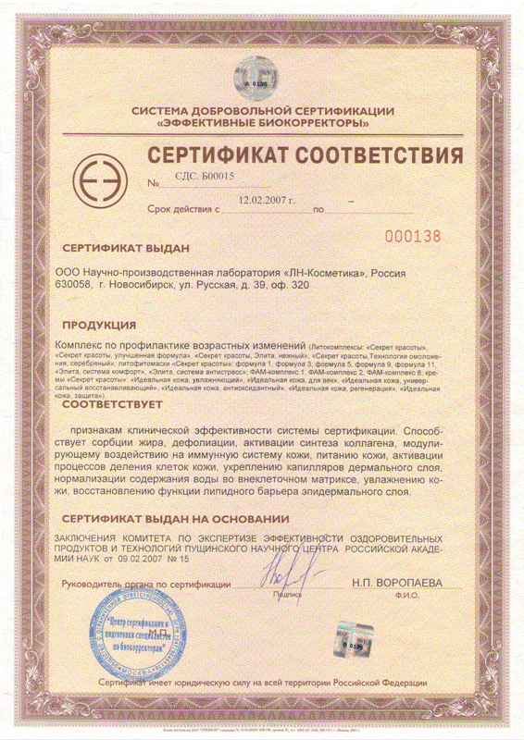
Сертификат

- подтверждает безопасность и качество продукции
- однако он также может иметь признаки подделки, на которые также следует обращать

